2024: ГОД ОРГАНИЗАЦИОННО-КАДРОВОГО ЕДИНСТВА
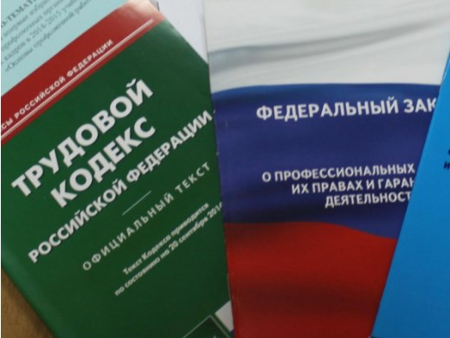Правовая инспекция труда Профсоюза | КАЛУЖСКАЯ ОБЛАСТНАЯ ОРГАНИЗАЦИЯ  ОБЩЕРОССИЙСКОГО ПРОФСОЮЗА ОБРАЗОВАНИЯ  https://www.eseur.ru/kaluga/  Информационный листок №9  Сервис на «Госуслугах»

На "Госуслугах" заработал сервис "Электронная подача документов в суд"
Информация Минцифры России от 4 марта 2024 г.
Минцифры информирует, что на "Госуслугах" заработал сервис "Электронная подача документов в суд", с помощью которого иски, жалобы, ходатайства и другие обращения можно подать онлайн.
Воспользоваться услугой, отмечается в сообщении, может любой человек старше 18 лет из любой страны: как по своему делу, так и в интересах доверителя. Главное - иметь подтвержденную учетную запись на портале.
Обратиться можно:
- во все суды общей юрисдикции - по гражданским или административным делам;
- в Верховный Суд РФ - по гражданским, административным, уголовным и арбитражным делам.
Сервис поможет выбрать суд, рассчитать и оплатить госпошлину.
Подписать обращение можно как электронной подписью, так и от руки.
Если суд примет обращение, оно будет зарегистрировано в течение нескольких часов. В личный кабинет придет номер, по которому можно отслеживать статус обращения на сайте суда. Срок рассмотрения - от нескольких дней до нескольких месяцев.

Калужская областная организация Профсоюза работников народного образования и науки РФ

Тел.факс: 57-64-69, prokaluga@mail.ru
Калуга, март, 2024
https://www.eseur.ru/kaluga/

